「使いやすい花瓶はどの形？～図形の特ちょうから解き明かせ～」
パフォーマンス課題【５年18.角柱と円柱】
あなたのクラスでは、教室に花瓶を置いて花をかざることになりました。４種類の花瓶から、どれにするかを選んでいるところですが、クラス全員で話し合う時間がなかなかとれません。そこで、「生き物係」のあなたがみんなの代表として意見をまとめ、クラスのみんなに提案します。
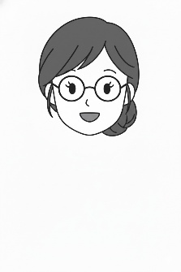
下の写真にある４つの花瓶から、クラスで使うものを選びましょう。
どれも同じくらいの大きさですが、あなたならどれがいいと思いますか？
先生

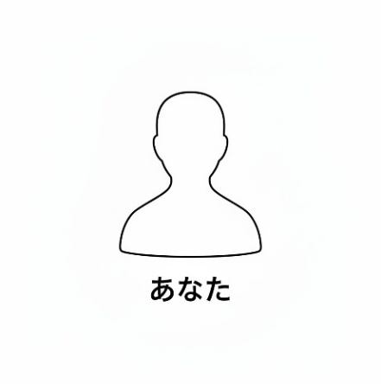
あなた
うーん・・・。大きさが同じくらいなら、それぞれの形の特ちょうを比べてみるのがよさそうです。
どんな形が使いやすいのかな。

「使いやすさ」は大事なポイントですね。形が「使いやすさ」にどうつながるのか、その関係に着目してみると、もっと比べやすくなるのではないですか。
先生

あなた
なるほど！ それがはっきり分かれば、「生き物係」としてクラスのみんなにも自信を持って提案できそうです。

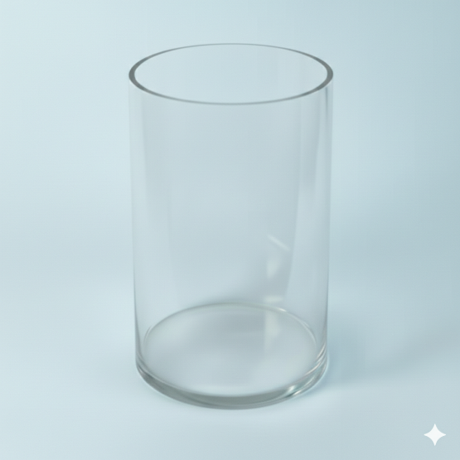
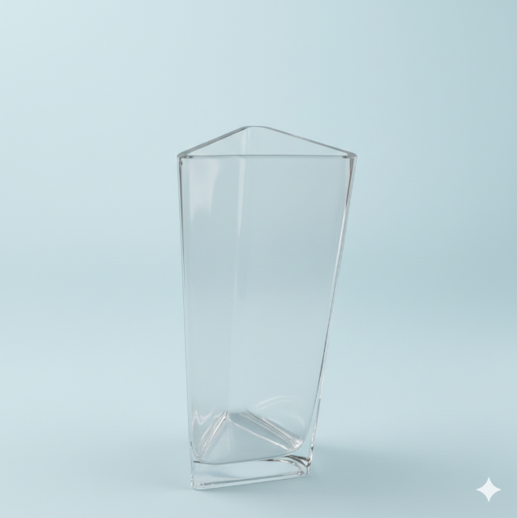
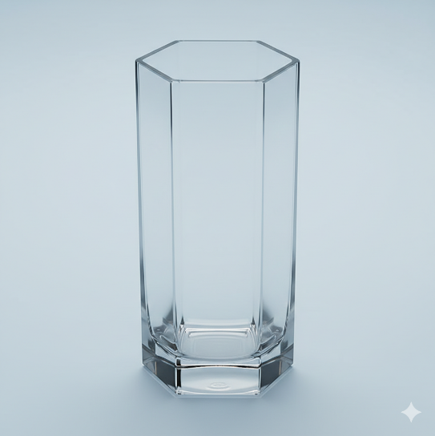
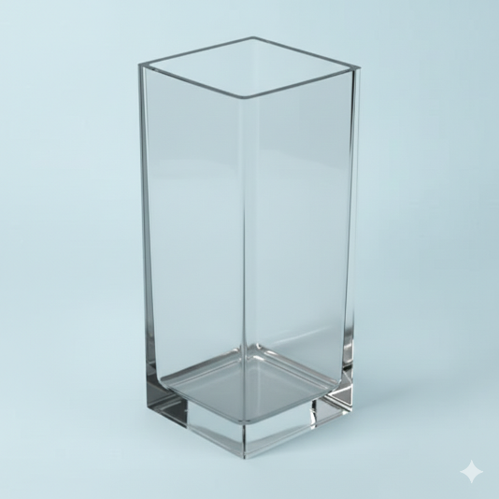
A
D
C
B

あなたは、「花瓶の形と使いやすさ」の関係をまとめました。
① 底面（そこ） 安定性に関係する
② 側面（まわり） 持ちやすさに関係する
③ 頂点（かど） あらいやすさに関係する

【あなたのミッション１】
ＡからＤの花瓶の形をクラスのみんなに説明するために、算数で学習した立体の名前をそれぞれ書きましょう。
【あなたのミッション２】
「花瓶の形と使いやすさ」の①、②、③それぞれについて花瓶を比べ、それらをもとにどの花瓶を選ぶか、クラスのみんなへの提案を書きましょう。

５年 組 番 氏名

課題解決のための目標
1. 立体の特ちょうを見極め！「図形の達人」
【できた】４つの立体の特ちょうから、名前を正確に書いた。
【よくできた】４つの立体の底面、側面、頂点の特ちょうをすべて書いた。
2. 形と使いやすさをリンク！「分析の達人」
【できた】「底面の形」や「側面の特ちょう」、「頂点の数」が、使う時にどう影響するかを考えた。
【よくできた】なぜその特ちょうから考えると、この形が一番使いやすいのか、具体的な理由を書いた。
3. 根拠を持って提案！「提案の達人」
【できた】３つの使いやすさで比べて、形の特ちょうを根拠に提案を書いた。
【よくできた】その形の良い部分を強調するだけでなく、良くない部分を補足する方法も示しながら提案した。

【あなたのミッション１】
ＡからＤの花瓶の形をクラスのみんなに説明するために、算数で学習した立体の名前をそれぞれ書きましょう。
 | A | B | C | D
名前
【あなたのミッション２】
「花瓶の形と使いやすさ」の①、②、③それぞれについて花瓶を比べ、それらをもとにどの花瓶を選ぶか、クラスのみんなへの提案を書きましょう。
① 底面（そこ）の形を書き、一番安定した花瓶はどれか、理由も合わせて書きましょう。
 | A | B | C | D
底面（そこ）の形
（理由）

② 側面（まわり）の特ちょうを書き、一番持ちやすい花瓶はどれか、理由も合わせて書きましょう。
 | A | B | C | D
側面（まわり）の特ちょう
（理由）

③ 頂点（かど）の数を書き、一番あらいやすい花瓶はどれか、理由も合わせて書きましょう。
 | A | B | C | D
頂点（かど）の数
（理由）
①、②、③をもとにどの花瓶を選ぶか、クラスのみんなへの提案を書きましょう。

○ルーブリックを用いた教員用の評価基準例
 | 立体の構成要素の理解 | 形の特徴と機能の関連付け | 多角的な視点による提案と説明
A | ４つの立体の名前、底面の形、側面の特徴、頂点の数を全て正確に把握している。 | 特徴を踏まえた論理的な根拠を、３つ全ての特徴において記述している。 | 自分が選んだ花瓶の形に基づく長所だけでなく、短所を補う方法も示して、クラスのみんなが納得できる論理的な提案を書いている。
B | ４つの立体の名前、底面の形、側面の特徴、頂点の数をおおむね把握している。 | 特徴を踏まえた論理的な根拠を、２つの特徴において記述している。 | 自分が選んだ花瓶の形に基づく長所を根拠に、論理的な提案を書いている。
C | ４つの立体の特徴を正しく把握していない。 | 特徴と使いやすさの結び付けが不十分であるか、理由が書かれていない。 | 理由が主観的で、形の特徴に基づいた提案になっていない。
※Ａ、Ｂ、Ｃ、Ｄのどの花瓶を選んでいても、それぞれの立体の特徴を踏まえて論理的に説明することができていれば、Ａ評価やＢ評価とする。

B評価模範解答例
【ミッション１】
Ａ | Ｂ | Ｃ | Ｄ
円柱 | 四角柱 | 六角柱 | 三角柱

【ミッション２】
①（底面の形）
Ａ | Ｂ | Ｃ | Ｄ
円 | 長方形  （または正方形） | 六角形  （または正六角形） | 三角形  （または正三角形）
Ａ 円の中心から円周までの距離はどこを測っても同じなので、倒れやすい方向がないから。B、C、Dは、揺れた時に、底面の辺(または側面)の部分から倒れる可能性がある。

②（側面の特徴）
Ａ | Ｂ | Ｃ | Ｄ
曲面 | 長方形が４枚 | 長方形が６枚 | 長方形が３枚
Ｂ 長方形が４枚で角度が90°なので、手でつかみやすいから。側面が曲面や６枚だとすべりやすい。Dは、角張っていて、手のひらが長方形の横の長さより小さいと持ちづらい。

③（頂点の数）
Ａ | Ｂ | Ｃ | Ｄ
０  （または「ない」） | ８ | 12 | ６
Ａ 頂点がないので、洗いやすいから。Ｂ、Ｃ、Ｄは頂点があるので、汚れがつくと洗うのが大変。

＜クラスのみんなへの提案＞
Ａ 安定しやすく、洗いやすいから。

